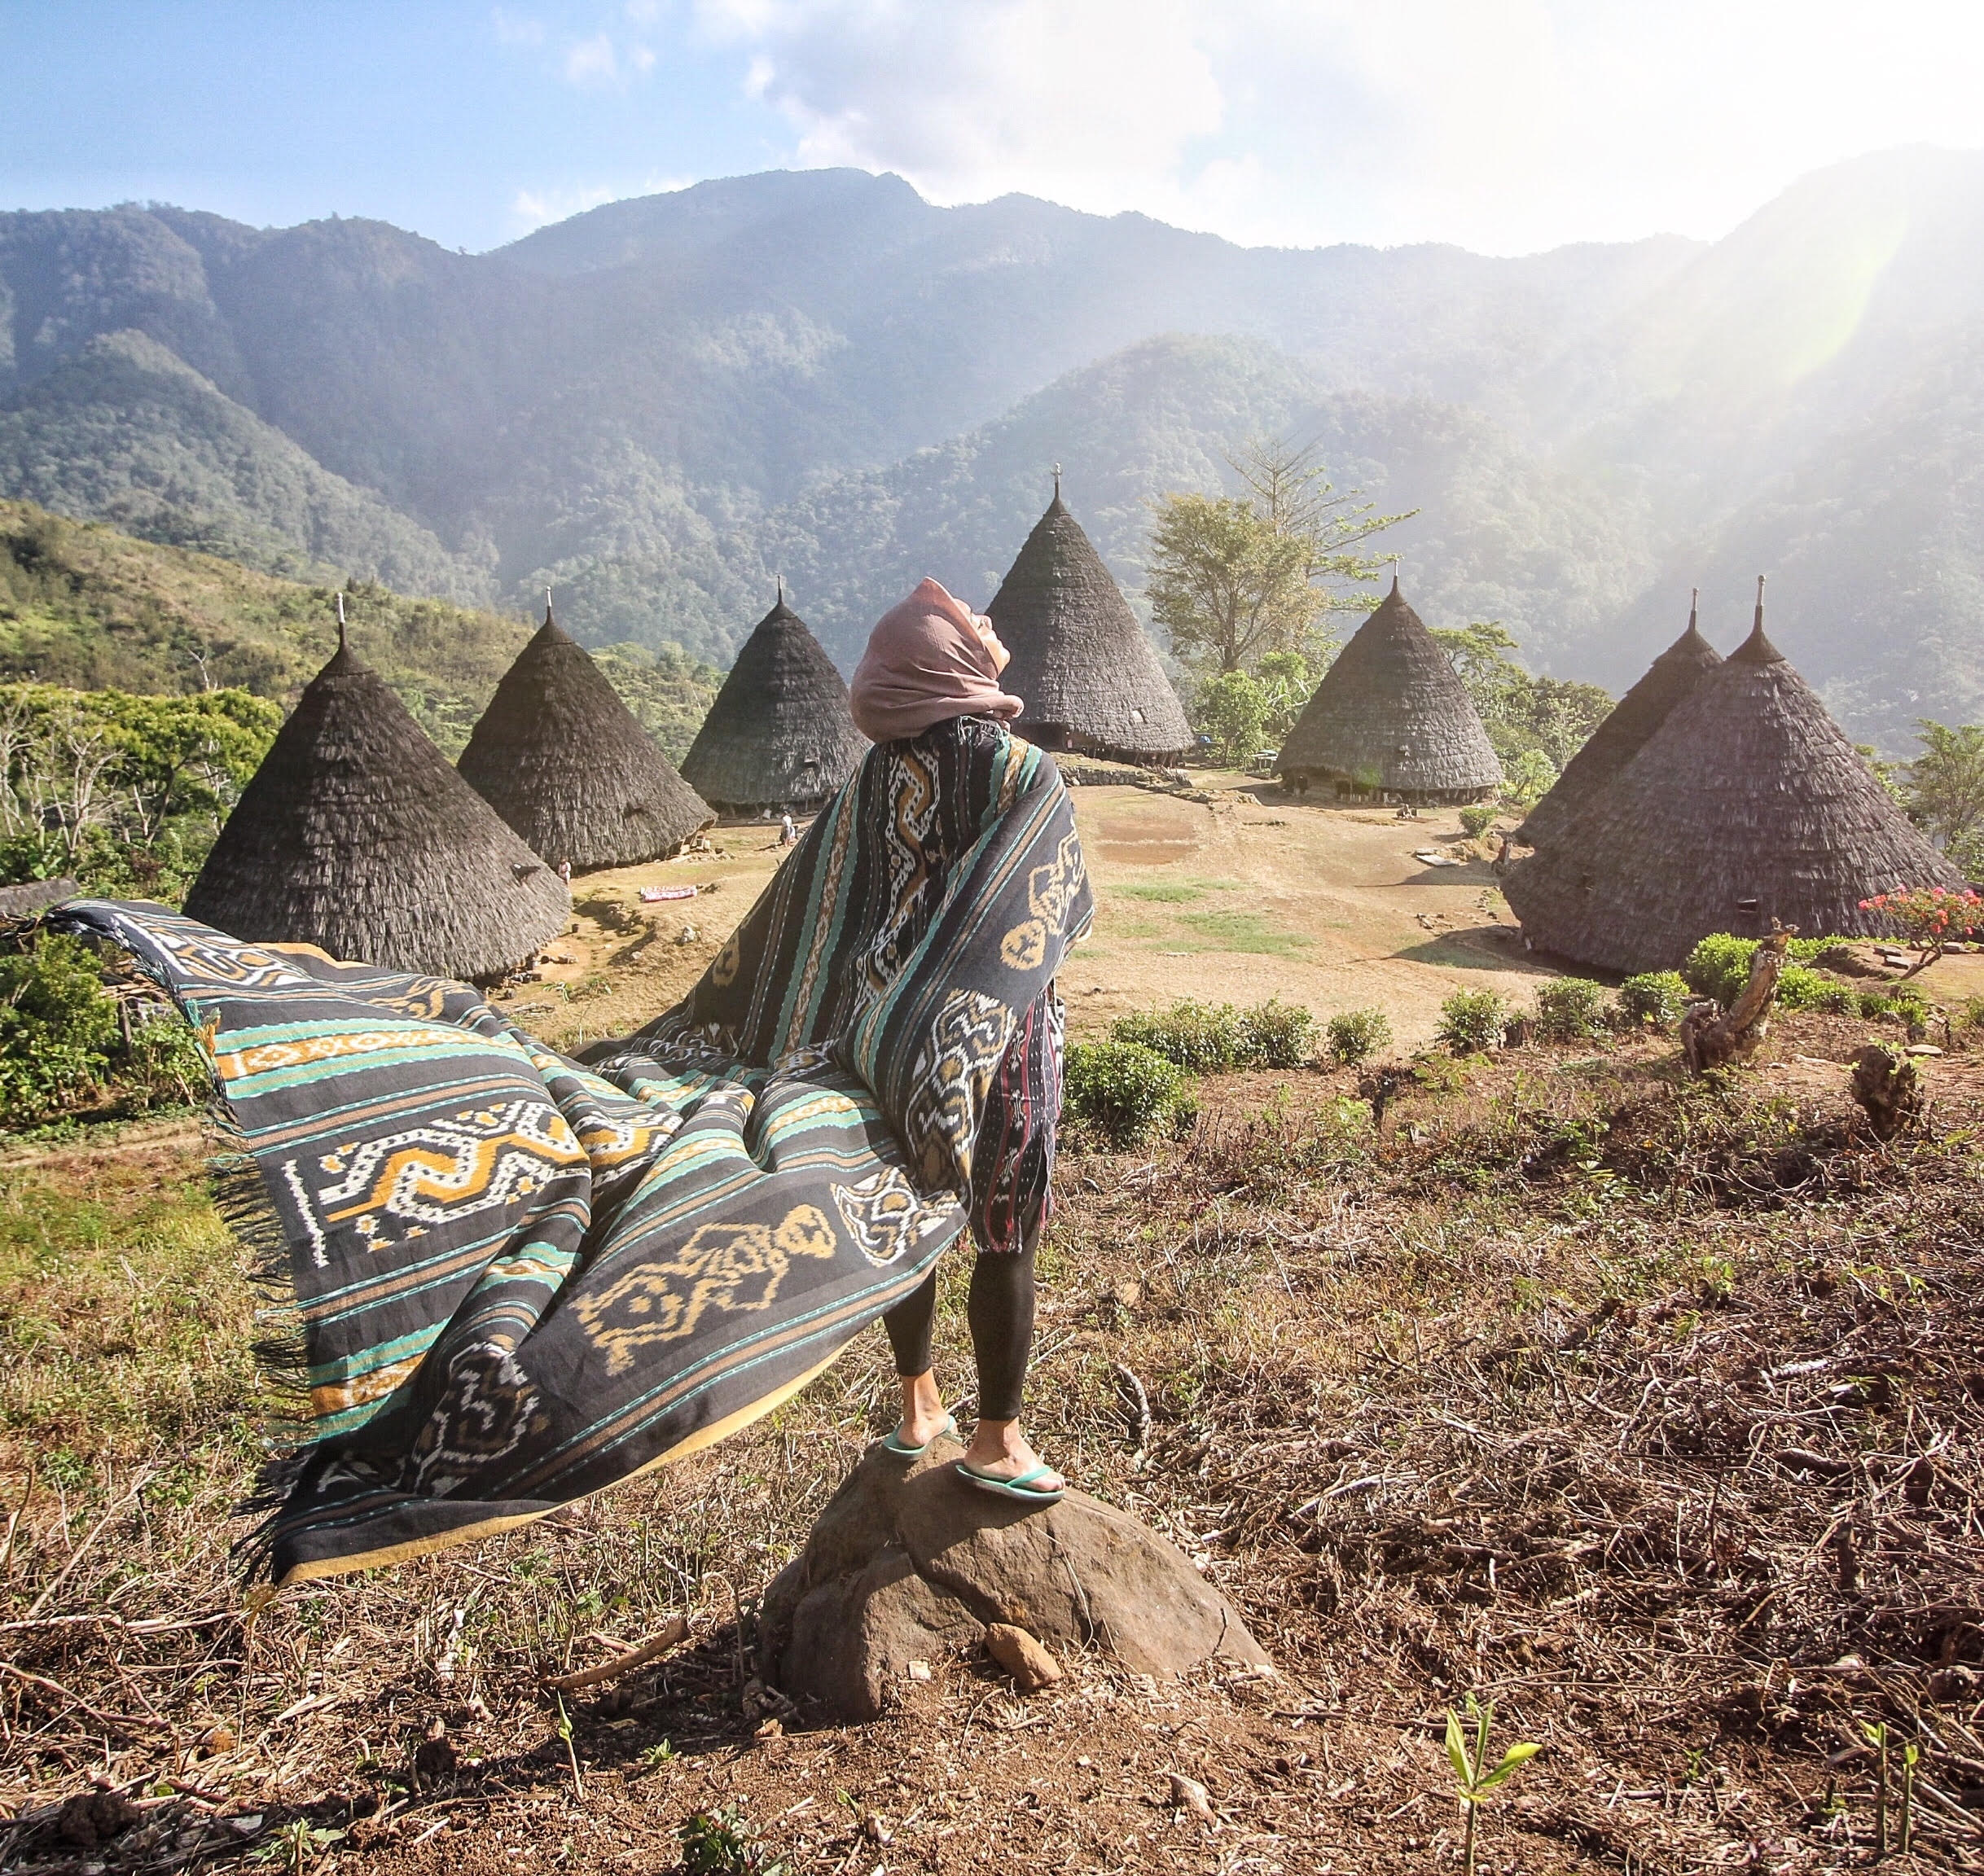
WELCOME TO FLORES
FLORES TRIP

Friendly Customer Services : Call/Whatsapp
+6282332664599 with Ronald

KELIMUTU - WAE REBO (FLORES TOUR START ENDE)
5 HARI 4 MALAM

DAY 1 / TRANSFER IN (-)
Anda akan dijemput di Meeting Point (Bandara Ende) oleh tim professional kami. Hari ini sesampainya, kita akan langsung berangkat menuju ke daerah Moni untuk bermalam dan beristirahat.
*Jika waktu kedatangan pagi, siang hari atau sore dan waktu memungkinkan, kita dapat menyempatkan waktu mengunjungi beberapa tempat bagus di Ende seperti Tempat Pengasingan Bung Karno, Jembatan Gantung, Pasar Ende, Persawahan Datu Soko untuk shopping barang-barang khas, dll.

DAY 2 / KELIMUTU – FLORES TOUR (B)
Hari ini kita akan bangun pagi hari pada pukul 04.00 untuk bergegas menuju ke Kelimutu. Setibanya kita akan trekking berjalan kaki dengan jalan yang landau selama kurang lebih 30 menit menuju puncak Kelimutu untuk menikmati Sunrise dan landscape danau 3 warna ini. Selesainya kita akan kembali ke hotel untuk bebersih badan. Selanjutnya kita akan melanjutkan perjalanan menuju ke Pantai Blue Stone. Setelah itu kita menuju ke Soa (Air Panas Alami) dan bergegas menuju ke hotel di Bajawa. Beristirahat.

DAY 3 / WAE REBO TOUR (B)
Morning Call, kita menantikan Sunrise di Puncak Wolobobo. Kembali ke hotel untuk makan pagi dan bebersih badan. Persiapan menuju ke Manggarai dengan menyempatkan mengunjungi Kampung Adat Bena. Disini anda dapat berkomunikasi dengan orang lokal dan mencoba Siri Pinang (makanan khas orang NTT yang dipercaya untuk kesehatan gigi bagi masyarakat). Setelah puas, kita akan mengunjungi dan melihat Proses Pembuatan Arak Tradisional Flores dan setelah itu kita bisa mengisi waktu dengan mengunjungi Pantai Cepiwatu. Hingga malam hari kita akan bermalam di daerah Ruteng.

DAY 4 / WAE REBO TOUR (B,D)
Breakfast di Hotel. Pagi hari pada pukul 07.00 WITA. Kita akan langsung berangkat menuju ke Wae Rebo dengan menyempatkan mengunjungi Spider Web Rice Field Setibanya kita akan menyempatkan istirahat sebentar di Desa Denge kemudian anda akan mulai berjalan kaki kurang lebih selama 2 jam untuk tiba di perkampungan Wae Rebo yang ditemani oleh Tour Guide dan Porter. Setibanya anda akan mengikuti prosesi ijin tinggal di kampung adat oleh kepala suku dan anda akan diberikan Kopi Wae Rebo. Acara Bebas bersantai maupun berinteraksi dengan penduduk. Makan malam bersama dengan menu Tradisional Wae Rebo dan acara bebas.

DAY 5 / WAE REBO TOUR – TRANSFER TO LABUAN BAJO (B)
Setelah minum Kopi pagi, anda dapat mengabadikan foto-foto sunrise maupun penduduk lokal, bercengkerama lalu sarapan pagi hingga saatnya untuk meninggalkan Wae Rebo *Kami tidak membatasi waktu/sesuai kesepakatan bersama. Kemudian kembali untuk bertolak ke Desa Denge. Hingga saatnya nanti untuk meninggalkan Wae Rebo sore harinya untuk bertolak menuju ke Drop Point di Labuan Bajo.

HARGA :
2 Orang | 3 Orang | 4 Orang | 5 Orang | 6 Orang
IDR 4.995.000,-/pax | IDR 4.475.000,-/pax | IDR 3.962.500,-/pax | IDR 3.375.000,-/pax | IDR 2.980.000,-/pax

FASILITAS :
- Transportasi Standard Pariwisata sesuai kebutuhan jumlah peserta (private tour)
- Penginapan di Rumah Adat Wae Rebo selama 1 malam
- Akomodasi hotel bintang 3 selama 1 malam di Bajawa
- Akomodasi hotel bintang 3 selama 1 malam di Ruteng
- Akomodasi hotel bintang 2 selama 1 malam di Moni
- Biaya retribusi adat (Waelu’u)
- Tiket masuk objek wisata
- 2 x Makan di Desa Wae Rebo
- 2 x Coffee Break khas Wae Rebo
- Air Mineral
- Driver Ramah dan professional
- Lokal Tour Guide dan Porter
- P3K

SYARAT DAN KETENTUAN :
- Harga dapat berubah jika terdapat perubahan harga komponen yang berada di luar toleransi standart, menyesuaikan konsep perjalanan dan alokasi jumlah peserta.
- Pengeluaran di luar komponen paket wisata menjadi tanggungan peserta tour.
- Harga tidak termasuk *opt ( optional tour ), atau object tambahan.
- Harga tidak termasuk tipping tour guide/porter (sukarela)
- Harga tidak termasuk Ojek Motor Wae Rebo Tour. Harga berkisar IDR 80.000,- untuk Pulang Pergi *Itupun optional jika anda merasa membutuhkan
- Harga tidak termasuk kelebihan bahan bakar untuk penjemputan di luar kewajaran.

WAE REBO – KELIMUTU (FLORES TOUR START LABUAN BAJO)
4 HARI 3 MALAM

DAY 1 / TRANSFER WAE REBO TOUR (D)
Pagi hari pada pukul 06.00 WITA. Anda akan dijemput di Meeting Point (Labuan Bajo/Ruteng) Kita akan langsung berangkat menuju ke Wae Rebo. Setibanya kita akan menyempatkan istirahat sebentar di Desa Denge kemudian anda akan mulai berjalan kaki kurang lebih selama 2 jam untuk tiba di perkampungan Wae Rebo yang ditemani oleh Tour Guide dan Porter. Setibanya anda akan mengikuti prosesi ijin tinggal di kampung adat oleh kepala suku dan anda akan diberikan Kopi Wae Rebo. Acara Bebas bersantai maupun berinteraksi dengan penduduk. Makan malam bersama dengan menu Tradisional Wae Rebo dan acara bebas.

DAY 2 / WAE REBO TOUR – TRANSFER TO RUTENG (B)
Setelah minum Kopi pagi, anda dapat mengabadikan foto-foto sunrise maupun penduduk lokal, bercengkerama lalu sarapan pagi hingga saatnya untuk meninggalkan Wae Rebo *Kami tidak membatasi waktu/sesuai kesepakatan bersama. Kemudian kembali untuk bertolak ke Desa Denge. Setelahnya anda akan diajak mengunjungi Spider Web Rice Field. Hingga saatnya nanti untuk meninggalkan Wae Rebo sore harinya untuk bertolak ke Desa Denge dan bergegas menuju hotel di daerah Ruteng .

DAY 3 / FLORES FULLDAY TOUR (-)
SELAMAT PAGI. Kami akan jemput anda di hotel Ruteng, langsung melakukan kegiatan tour Flores. Pertama kita akan mengunjungi Pemandian Air Panas Malanage dan menyempatkan foto di balik Gunung Inerie. Hingga puas, kita akan melanjutkan perjalanan menuju ke Kampung Adat Bena. Disini anda dapat berkomunikasi dengan orang lokal dan mencoba Siri Pinang (makanan khas orang NTT yang dipercaya untuk kesehatan gigi bagi masyarakat). Selanjutnya kita akan melanjutkan perjalanan menuju ke Pantai Penggajawa. Hingga usai kita langsung bergegas menuju ke Moni untuk bermalam.

DAY 4 / KELIMUTU - TRANSFER OUT (-)
Hari ini kita akan bangun pagi hari pada pukul 04.00 untuk bergegas menuju ke Kelimutu. Setibanya kita akan trekking berjalan kaki dengan jalan yang landau selama kurang lebih 30 menit menuju puncak Kelimutu untuk menikmati Sunrise dan landscape danau 3 warna ini. Selesainya kita akan kembali ke hotel untuk bebersih badan dan persiapan menuju ke Kota Ende dan mengunjungi beberapa tempat bagus di Ende seperti Tempat Pengasingan Bung Karno, Pasar Ende untuk shopping barang-barang khas, dll. Hingga waktunya, anda akan diantar menuju ke Drop Point (Bandara Ende). Perjalanan selesai dengan memuaskan bersama kami.

HARGA :
2 Orang | 3 Orang | 4 Orang | 5 Orang | 6 Orang
IDR 3.895.000,-/pax | IDR 3.375.000,-/pax | IDR 2.962.500,-/pax | IDR 2.575.000,-/pax | IDR 2.290.000,-/pax

FASILITAS :
- Transportasi Standard Pariwisata sesuai kebutuhan jumlah peserta (private tour)
- Penginapan di Rumah Adat Wae Rebo selama 1 malam
- Akomodasi hotel bintang 3 selama 1 malam di Ruteng
- Akomodasi hotel bintang 2 selama 1 malam di Moni
- Biaya retribusi adat (Waelu’u)
- Tiket masuk objek wisata Spiderrice
- Biaya retribusi adat Kampung Bena
- Tiket masuk objek wisata
- 2 x Makan di Wae Rebo
- 2 x Coffee Break khas Wae Rebo
- Air Mineral
- Driver Ramah dan professional
- Lokal Tour Guide dan Porter
- P3K

SYARAT DAN KETENTUAN :
- Harga dapat berubah jika terdapat perubahan harga komponen yang berada di luar toleransi standart, menyesuaikan konsep perjalanan dan alokasi jumlah peserta.
- Pengeluaran di luar komponen paket wisata menjadi tanggungan peserta tour.
- Harga tidak termasuk *opt ( optional tour ), atau object tambahan.
- Harga tidak termasuk tipping tour guide/porter (sukarela)
- Harga tidak termasuk Ojek Motor Wae Rebo Tour. Harga berkisar IDR 80.000,- untuk Pulang Pergi *Itupun optional jika anda merasa membutuhkan
- Harga tidak termasuk kelebihan bahan bakar untuk penjemputan di luar kewajaran.

DANAU KELIMUTU ONEDAY TOUR

DAY 1 / KELIMUTU - ENDE FULLDAY TOUR (-)
SELAMAT PAGI. Kami akan jemput anda di Meeting Point (Hotel wilayah Ende/Moni), pada pagi hari pukul 03.00 untuk bergegas menuju ke Kelimutu. Setibanya kita akan trekking berjalan kaki dengan jalan yang landau selama kurang lebih 30 menit menuju puncak Kelimutu untuk menikmati Sunrise dan landscape danau 3 warna ini. Selesainya kita akan menuju ke Rumah Adat Wologai dan Air Terjun Murundao. Setelah selesai kita akan diantar menuju ke Drop Point (Hotel/Bandara Ende). Perjalanan selesai dengan memuaskan bersama kami.

HARGA OPEN TRIP ‘BERANGKAT SETIAP HARI’ :
IDR 900.000,-/pax

HARGA PRIVATE TRIP :
2 Orang | 3 Orang | 4 Orang | 5 Orang | 6 Orang
IDR 600.000,-/pax | IDR 530.000,-/pax | IDR 480.000,-/pax | IDR 440.000,-/pax | IDR 390.000,-/pax

FASILITAS :
- Transportasi Standard Pariwisata sesuai kebutuhan jumlah peserta
- Tiket masuk objek wisata
- Air Mineral
- Driver Ramah dan professional
- Lokal Tour Guide
- P3K

SYARAT DAN KETENTUAN :
- Harga dapat berubah jika terdapat perubahan harga komponen yang berada di luar toleransi standart, menyesuaikan konsep perjalanan dan alokasi jumlah peserta.
- Pengeluaran di luar komponen paket wisata menjadi tanggungan peserta tour.
- Harga tidak termasuk *opt ( optional tour ), atau object tambahan.
- Harga tidak termasuk tipping tour guide/porter (sukarela)
- Harga tidak termasuk kelebihan bahan bakar untuk penjemputan di luar kewajaran.

